通榆一中2011-----2012学年度下学期高一年级期中考试
物理试卷
注意事项：
1、本命题分为第I 卷（选择题）和第II卷（非选择题）两部分，共100分，考试时间为90分钟
2、本试卷各试题答案必须在答题纸上规定的答题区域作答，否则无效。
第I卷（选择题48分）
一、选择题(共12小题，每小题4分，共48分。在每小题给出的四个选项中，有的小题只有一个选项正确，有的小题有多个选项正确。全部选对的得4分，选不全的得2分，有错选或不答的得0分，答案必须填写在答题纸上)
1．关于曲线运动的下列说法中正确的是（ ）
A、曲线运动的速度的大小一定变化 B、曲线运动的速度的方向一定变化
C、曲线运动的加速度一定变化 D、做曲线运动的物体所受的外力一定变化
2. 对于两个分运动的合运动，下列说法正确的是（ ）
A、合运动的速度一定大于两个分运动的速度
B、合运动的速度一定大于一个分运动的速度
C、合运动的方向就是物体实际运动的方向
D、由两个分速度的大小就可以确定合速度的大小
3.对于万有引力定律的表达式，下面正确的说法是（ ）
A、公式中的G是引力常量，它是实验测得的，不是人为规定的
B、当r等于零时，万有引力为无穷大
C、两物体受到的引力总是大小相等，引力与两物体质量是否相等无关
D、r是两物体最近的距离
4.关于第一宇宙速度，下列说法正确的是（ ）
A、它是人造地球卫星绕地球飞行的最小速度
B、它是人造地球卫星绕地球飞行的最大速度
C、它是能使卫星进入近地圆形轨道的最小发射速度
D、它是卫星绕地球飞行轨道上近地点的速度
5.下列关于离心现象的说法正确的是( )
A、当物体所受的离心力大于向心力时产生离心现象
B、匀速圆周运动的物体，当它所受的一切力都消失时，它将做背离圆心的圆周运动
C、做匀速圆周运动的物体，当它所受的一切力都消失时，它将沿切线做直线运动
D、做匀速圆周运动的物体，当它所受的一切力都消失时，它将做曲线运动
6.一架飞机水平匀速飞行，从飞机上每隔2s释放一个铁球，先后共释放5个，如果不计空气阻力，则5个球 （ ）
A、在空中任何时刻总是排成抛物线，它们的落地点是不等间距的
B、在空中任何时刻总是排成抛物线，它们的落地点是等间距的
C、在空中任何时刻总在飞机下方排成竖直的直线，它们的落地点是不等间距的
D、在空中任何时刻总在飞机下方排成竖直的直线，它们的落地点是等间距的
7.汽车以 20m /s 的速度通过凸形桥最高点时，对桥面的压力是车重的 3 / 4 ，则当车对桥面最高点的压力恰好为零时，车速为（ ）
20080605
A、14m / s B、40 m / s C、16 m / s D、120 m / s
8.在抗洪抢险中，战士驾驶摩托艇救人，假设江岸是平直的,洪水沿江向下游流去，水流速度为v₁，摩托艇静水的航速为v₂，战士救人的地点A离岸边最近处O的距离为d，如果战士想在最短时间内将人送上岸，则摩托艇登陆的地点离O点的距离为（ ）
A、$\frac{{dυ}_{2}}{\sqrt{υ_{2}^{2}−v_{1}^{2}}}$ B、0 C、$\frac{{dυ}_{1}}{υ_{2}}$ D、$\frac{{dυ}_{2}}{υ_{1}}$
9.两个靠近的天体称为双星，它们以两者连线上某点O为圆心做匀速圆周运动，其质量分别为m₁ 、m₂，如右图所示，以下说法正确的是（ ）
m₁
m₂
O
A、它们的角速度相同． B、线速度与质量成正比．
C、向心力与质量的乘积成正比． D、轨道半径与质量成反比．
10．如图所示，物体A和B的质量均为m ，且分别与跨过定滑轮的
A
B
F
a
轻绳连接（不计绳与滑轮、滑轮与轴之间的摩擦）在用水平变力F拉
物体B沿水平方向向右做匀速直线运动的过程中，则（ ）
A．物体A也做匀速直线运动
B．绳子拉力始终大于物体A所受重力（0⁰＜$α$＜90⁰）
C．绳子对物体A的拉力逐渐增大
D．绳子对物体A的拉力逐渐减小
11．铁路转弯处的弯道半径r是根据地形决定的．弯道处要求外轨比内轨高，其内外轨高度差h的设计不仅与r有关，还与火车在弯道上的行驶速率v有关．下列说法正确的是（ ）
A、v一定时，r越小则要求h越大 B、v一定时，r越大则要求h越大
C、r一定时，v越小则要求h越大 D、r一定时，v越大则要求h越大
12.发射地球同步卫星时，先将卫星发射至近地圆轨道1，然后经点火，使其沿椭圆轨道2运行，最后再次点火，将卫星送入同步圆轨道3，轨道1、2相切于Q点，轨道2、3相切于P点，如图所示。则在卫星分别在1、2、3轨道上正常运行时，以下说法正确的是：（ ）
P
Q
1
2
3
A、卫星在轨道3上的速率大于在轨道1上的速率。
B、卫星在轨道3上的角速度小于在轨道1上的角速度。
C、卫星在轨道1上经过Q点时的速度小于它在轨道2上经过Q点时的速度。
D、卫星在轨道2上经过P点时的加速度等于它在轨道3上经过P点时的加速度。
第II卷（非选择题52分）
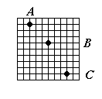二、填空题(12分)
13、已知一颗人造卫星在某行星表面上空绕行星做匀速圆周运动，经过时间t，卫星运动的弧长为s，卫星与行星的中心连线扫过的角度是2[rad]，那么卫星的环绕周期T= ，该行星的质量M= 。（引力常量为G）
14、如图为一小球做平抛运动的闪光照相照片的一部分，图中背景方格的边长均为1.25cm，如果取g=10m/s²，那么小球运动中水平分速度的大小是 m/s；小球经过B点时的速度大小是 m/s。
三、计算题：（本题共4小题，共40分。解答应写出必要的文字说明、方程式和重要的演算步骤，只写出最后答案不能得分。有数值计算的题，答案中必须明确写出数值和单位）
15、（10分）在海边高45m的悬崖上，海防部队进行实弹演习，一平射炮射击离悬崖水平距离为1000m，正以10m/s的速度迎面开来的靶舰，击中靶舰（g取10m/s²）试求
（1）炮弹发射的初速度
（2）靶舰中弹时距离悬崖的水平距离

16、（10分）在用高级沥青铺设的高速公路上，汽车的设计时速是108km/h。汽车在这种路面上行驶时，它的轮胎与地面的最大静摩擦力等于车重的0.6倍。
（1）如果汽车在这种高速路的水平弯道上拐弯，假设弯道的路面是水平的，其弯道的最小半径是多少？
（2）如果高速路上设计了圆弧拱桥做立交桥，要使汽车能够以设计时速安全通过圆弧拱桥，这个圆弧拱桥的半径至少是多少？（取g=10m/s²）

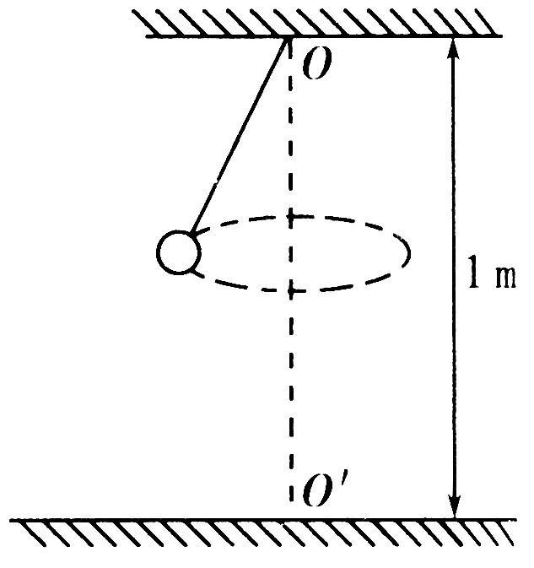
17、（10分）如图所示，质量是1 kg的小球用长为0.5 m的细线悬挂在O点，O点距地面高度为1 m，如果使小球绕OO＇轴在水平面内做圆周运动,若细线最大承受拉力为12.5 N,求:
(1)当小球的角速度为多大时,线将断裂;
(2)断裂后小球落地点与悬点的水平距离.(g =10 m/s²)

18、（10分）天文学家将相距较近、仅在彼此的引力作用下运行的两颗恒星称为双星.双星系统在银河系中很普遍.利用双星系统中两颗恒星的运动特征可推算出它们的总质量.已知某双星系统中两颗恒星围绕它们连线上的某一固定点分别做匀速圆周运动,周期均为T,两颗恒星之间的距离为r,试推算这个双星系统的总质量.（万有引力常量为G）

通榆一中2011-----2012学年度下学期高一年级期中考试答案纸
一、选择题：
题号 | 1 | 2 | 3 | 4 | 5 | 6 | 7 | 8 | 9 | 10 | 11 | 12
选项
二、填空题：

13、 14、
三、计算题：
15、

16、

姓名 班级 分数

17、

18、

通榆一中2011-----2012学年度下学期高一年级期中考试答案纸
一、选择题：
题号 | 1 | 2 | 3 | 4 | 5 | 6 | 7 | 8 | 9 | 10 | 11 | 12
选项 | B | C | AC | C | C | D | B | C | ACD | BD | AD | BCD
二、填空题：

13、 πt ； s³/2Gt² 14、 0.75 ； 1.25
三、计算题：
15、（1）$h=\frac{1}{2}{\text{gt}}^{2}$，x₁ ＝ v₀t x₂ ＝ v₁t
x₁+ x₂=x
解得:v₀=323.3m/s
（2）x₁= x- x₂=970m
16、解析：（1）汽车在水平路面上拐弯，可视为汽车做匀速圆周运动，其向心力是车与路面间的静摩擦力提供，当静摩擦力达到最大值时，由向心力公式可知这时的半径最小，有
F_{m}=0.6mg≥ （3分）
由速度v=30m/s，得弯道半径 r≥150m；（2分）
（2）汽车过拱桥，看作在竖直平面内做匀速圆周运动，到达最高点时，根据向心力公式有：
mg－F_{N}=（3分）
为了保证安全，车对路面间的弹力F_{N}必须大于等于零。有
mg≥（3分）
则R≥90m。 （2分）
17、小球受重力mg和线的拉力T作用，在水平面内做匀速圆周运动，设线与竖直方向的夹角为θ；
（1）由牛顿第二定律：$T\text{sin}θ=\text{mr}ω^{2}=\text{mL}ω^{2}\text{sin}θ$，所以$ω=\sqrt{\frac{T}{\text{mL}}}=5$rad/s … 4分
（2）绳被拉断后小球沿圆周的切线方向飞出，做平抛运动，其初速度$v_{0}=ωL\text{sin}θ$，又因为Tcosθ＝ mg，所以$\text{cos}θ=\frac{\text{mg}}{T}=\frac{\text{10}}{\text{12}\text{.}5}=0\text{.}8\text{,sin}θ=0\text{.}6$代入得v₀ ＝ 1.5m/s 2分
抛出点离地面的高度：$h=1−L\text{cos}θ=0\text{.}6$m 1分
根据平抛运动的规律：$h=\frac{1}{2}{\text{gt}}^{2}$ s ＝ v₀t $s=v_{0}\sqrt{2h/g}$ 2分
落点到悬点的水平距离：$s^{'}=\sqrt{s^{2}+(L\text{sin}θ)^{2}}=0\text{.}6$m 1分
18、解析设两颗恒星的质量分别为m₁、m₂,做圆周运动的半径分别为r₁、r₂,角速度分别为ω₁、ω₂.根据题意有
ω₁=ω₂ r₁+r₂=r ---------------------------2分
根据万有引力定律和牛顿运动定律,有
③-------------2分
④--------------2分
联立以上各式解得
⑤--------------1分
根据角速度与周期的关系知
⑥--------------1分
联立②⑤⑥式解得m₁ + m₂ =--------------2分

